Adresát
Jméno
Ulice
Město
PSČ

Váš dopis značky/ ze dne Naše značka Vyřizuje V Pardubicích dne

VÝZVA K PODÁNÍ NABÍDKY

Služby města Pardubic a.s.
Hůrka 1803,
530 02 Pardubice
tel.: 466 260 811, fax: 466 260 812
E-mail: info@smp-pce.cz
Zastoupeny: Ing. Alešem Kopeckým, místopředsedou představenstva

žádáme o předložení nabídky pro níže uvedený předmět plnění zakázky.

Předmět poptávky:
„Termokontajner“

Podrobnou specifikaci předmětu poptávky obsahuje zadávací dokumentace, která je součástí výzvy.

Předem děkujeme za předložení nabídky.

S pozdravem

Ing. Aleš Kopecký
místopředseda představenstva
Služby města Pardubic a. s.

ZADÁVACÍ DOKUMENTACE

Tato zadávací dokumentace stanovuje individuální podmínky zadavatele pro účast uchazeče v poptávkovém řízení. Pro vyloučení pochybností zadavatel uvádí, že jde o zakázku malého rozsahu a zadavatel proto není povinen postupovat v zadávacím řízení podle zákona č. 134/2016 Sb., o zadávání veřejných zakázek, ve znění pozdějších předpisů. Zadavatel však v souladu s § 31 zákona dodrží zásady podle § 6.

Předmět POPTÁVKY

Předmětem plnění je dodání nového termokontajneru pro teplou asfaltovou směs

Požadavky:

rozměry kontejneru dl. 4580 x š.2000 x v. 1350mm (atyp pro Pardubice)

nosnost kontejneru cca 9-10t

váha kontejneru cca 1900kg

čtyři horní dveře otevírané ven jsou nadlehčovány pružinami

víka zajištěna stavitelným uzávěrem

na čelní stěně je umístěn vypouštěcí kanál s uzávěrem ovládaný pákou

na pravé straně termokontejneru uzamykatelná plocha (skříň) dl. 2900 x š. 500 x v. 500mm vč. víka

na levé straně plocha (skříň) 2900 x š. 500 x v. 500mm včetně umístění nádoby na vodu cca 160l

barva antikorozní dvousložková RAL 6018

natahovací rám výška háku 1560mm

doprava do Pardubic

nákres:

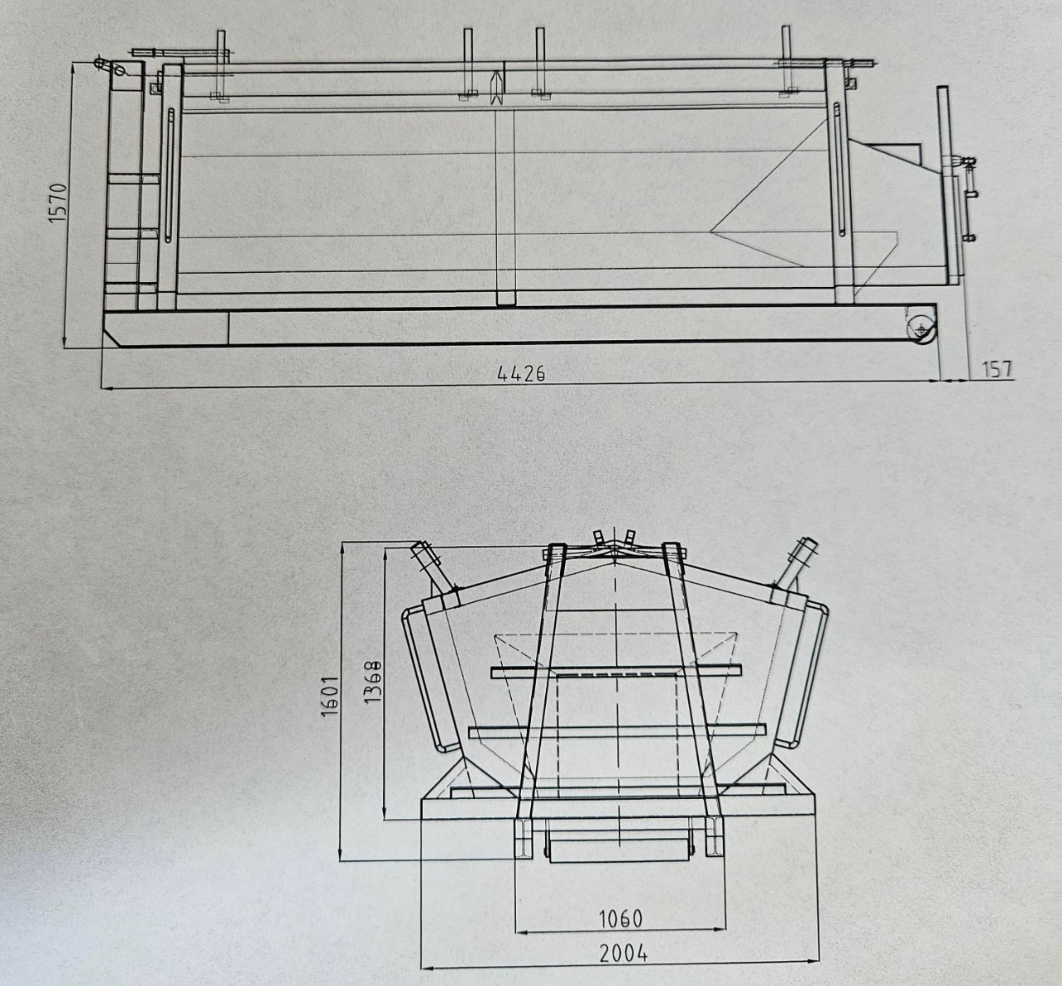

Podmínky a požadavky na zpracování nabídky
Uchazeči vyplní cenu do „Krycího listu“ a potvrdí, že jejich nabídka splňuje požadované parametry. Ceny budou uvedeny bez DPH. Ceny budou uvedeny u jednotlivých položek a poté jako konečná součtová cena. Nabídka, která nesplní požadované parametry nebude hodnocena.
Uchazeči dále předloží záruční podmínky s uvedením délky záruky v měsících a rozsahu garance.
Doprava zboží do místa plnění musí být již součástí nabízené ceny.

Doba a místo plnění
Místem plnění dodávek je adresa: Služby města Pardubic a.s., Hůrka 1803, 530 12 Pardubice, pokud se smluvní strany nedohodnou jinak.

Záruka:
Uveďte v měsících. Minimálně 24 měsíců.

Jiná práva a požadavky

Zadavatel si vyhrazuje právo odmítnout všechny předložené nabídky, upřesnit či doplnit tyto podmínky pro zadání zakázky a to písemnou formou shodně všem uchazečům.

Zadavatel si vyhrazuje právo neuzavřít smlouvu s žádným uchazečem.

Zadavatel si vyhrazuje právo ověřit si informace poskytnuté uchazečem u třetích osob a uchazeč je povinen mu v tomto ohledu poskytnout veškerou potřebnou součinnost.

Zadavatel si vyhrazuje právo na odmítnutí všech nabídek nebo zrušeni veřejné zakázky nejpozději do uzavření smlouvy.

Uchazeč souhlasí s případným zveřejněním smlouvy, pokud bude vybrána jeho nabídka jako nejvhodnější a dojde k uzavření smlouvy.

Uchazeč nemá právo na náhradu nákladů spojených s účastí na tomto zadávacím řízení.

ZPŮSOB HODNOCENÍ NABÍDEK
Vzhledem k charakteru zakázky, bude hodnocení provádět komise, která porovná a posoudí jednotlivé nabídky v intencích jednotlivých kritérií a poté provede finální vyhodnocení. Hodnocení bude probíhat podle ekonomické výhodnosti nabídky. Hodnotit se budou jednotlivé materiály podle příslušných krycích listů.

Dílčí kritéria:
1. Výše nabídkové ceny bez DPH v Kč – váha 80%
2. Doba dodání ve dnech – váha 20% (kalendářních dnů od podepsání kupní smlouvy)

POSKYTOVÁNÍ DODATEČNÝCH INFORMACÍ K ZADÁVACÍ DOKUMENTACI

Případné další informace o formálních náležitostech nabídky sdělí: Tomáš Chvojka tel. 466 260 802, e-mail: chvojka@smp-pce.cz

OBSAH NABÍDKY

Nabídka musí obsahovat následující body:

krycí list (příloha č. 1)

předmět nabídky (fotografie, typ, výrobce, parametry a specifikace nabízeného zboží)

případné další dokumenty vztahující se k nabídce

POKYNY PRO ZPRACOVÁNÍ NABÍDKY

Uchazeč může podat pouze jednu nabídku.

Nabídka:
- bude předložena v jednom originále v listinné podobě, v českém jazyce
- bude podána v řádně uzavřené obálce označené „Neotvírat – Termokontajner“, na které musí být uvedena adresa uchazeče, jenž nabídku podává
- nesmí obsahovat přepisy a opravy, které by mohly zadavatele uvést v omyl

Zadavatel doporučuje uchazečům, aby:
- své nabídky zabezpečili proti manipulaci
- všechny listy nabídky byly navzájem pevně spojeny či sešity tak, aby byly dostatečně zabezpečeny před jejich vyjmutím z nabídky
- všechny stránky nabídky byly očíslovány vzestupnou kontinuální řadou

LHŮTA A MÍSTO PRO PODÁNÍ NABÍDEK

Způsob a místo podání nabídek
Nabídku lze podat:
- osobně v pracovních dnech Po – Pá v době od 8.00 – 15.00 hod. (v poslední den do 10:00 hod) na adresu Hůrka 1803, 530 12 Pardubice,
- zasláním na totožnou adresu tak, aby byla doručena do skončení lhůty pro podání nabídek

Nabídku, která bude podána po uplynutí lhůty pro podání nabídek, komise neotevře. Zadavatel si takovou nabídku ponechá a uchazeče vyrozumí o tom, že nabídka byla podána po uplynutí lhůty pro podání nabídek.

Lhůta pro podání nabídky
Nabídku doručte nejpozději 10. 10. 2023 do 10:00 hodin

Přílohy zadávací dokumentace:
Příloha č. 1 – Krycí list

V Pardubicích

Ing. Aleš Kopecký
místopředseda představenstva
Služby města Pardubic a. s.

KRYCÍ LIST
nabídky k poptávkovému řízení
„Termokontajner“
Uchazeč:
NÁZEV SPOLEČNOSTI
SÍDLO
IČ
DIČ
OSOBA ZMOCNĚNÁ K JEDNÁNÍ
TELEFON, FAX, E-MAIL
BANKOVNÍ SPOJENÍ

CENA bez DPH

Doba dodání ve dnech (kalendářních dnů od podepsání kupní smlouvy)

Podpisem stvrzujeme, že jsme vázáni celým obsahem nabídky, včetně tohoto krycího listu, do kterého jsme doplnili údaje. Dále stvrzujeme, že případná dodávka bude splňovat námi uvedené parametry, a že jsme se řádně seznámili se zadávací dokumentací a uvedená nabídková cena je pro nás závazná.

V ……………….… dne….……….

…………………………… .........................…………………………….
Jméno a příjmení opr. osoby razítko a podpis oprávněné osoby uchazeče

